**Kudlovice – stromy**

**Stromy v aleji, celkem 9 ks:**

Navržené:

Acer platanoides – javor mléč

Výška v 15 letech cca 18 m, šířka cca 8 m.

Finální výška v cca 50ti letech 23, šířka cca 14 m.

Domácí dřevina s dlanitě laločnatým listem s výrazným podzimním barvením.

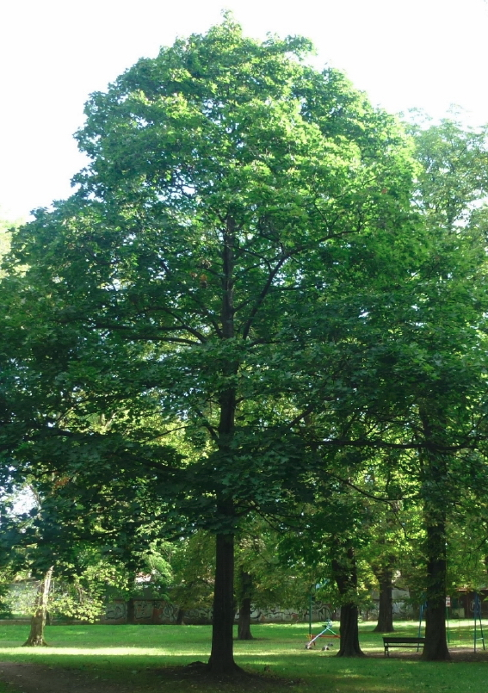 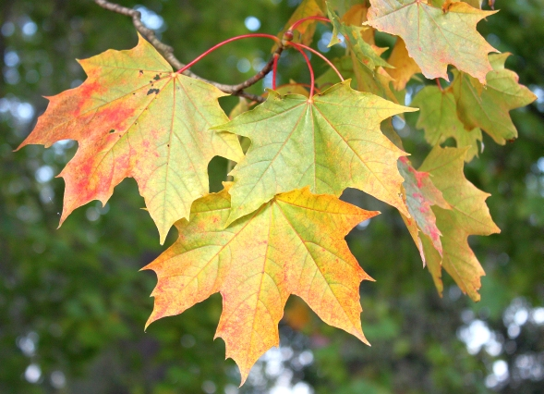

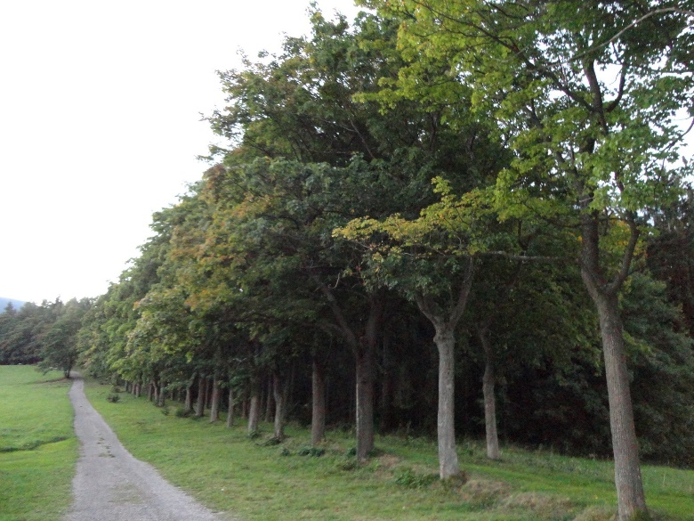 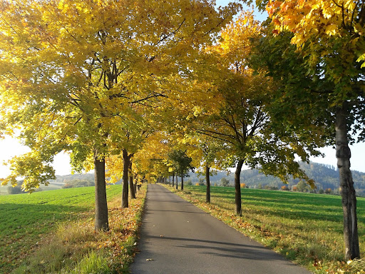

Variantní dřeviny:

Acer platanoides Emerald Queen – javor mléč

Výška v 15 letech cca 8 m, šířka cca 5 m.

Finální výška v cca 50ti letech 12, šířka cca 8 m.

Domácí dřevina s dlanitě laločnatým listem s výrazným žlutooranžovým podzimním barvením.

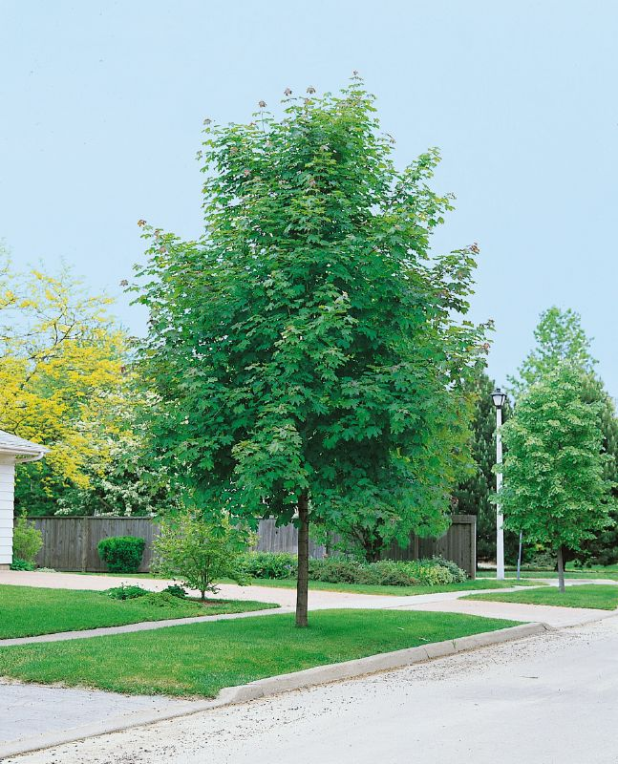 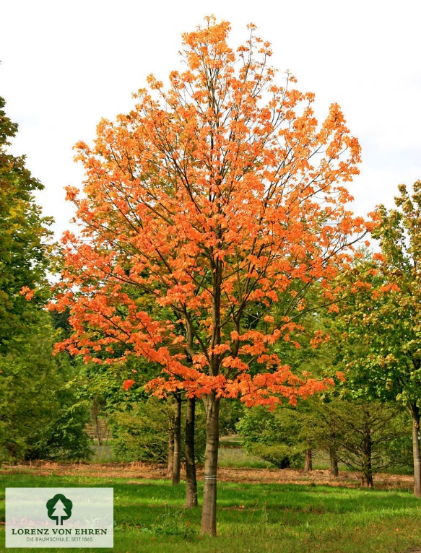

Acer rubrum Red Sunset – javor červený

Výška v 15 letech cca 8 m, šířka cca 5 m.

Finální výška v cca 50ti letech 12, šířka cca 8 m.

Nepůvodní dřevina s dlanitě laločnatým listem s výrazným červeným podzimním barvením.

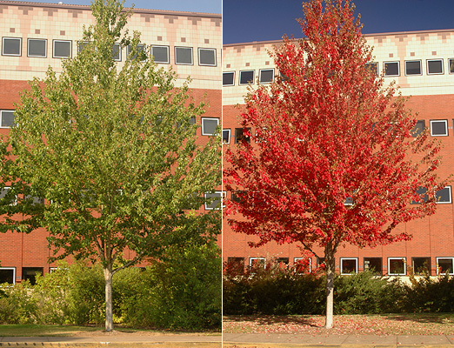

Tilia cordata Roelvo – lípa srdčitá

Výška v 15 letech cca 10 m, šířka cca 6 m.

Finální výška v cca 50ti letech 15, šířka cca 9 m.

Domácí dřevina se srdčitým listem, s výrazným květem a jemným podzimním barvením.

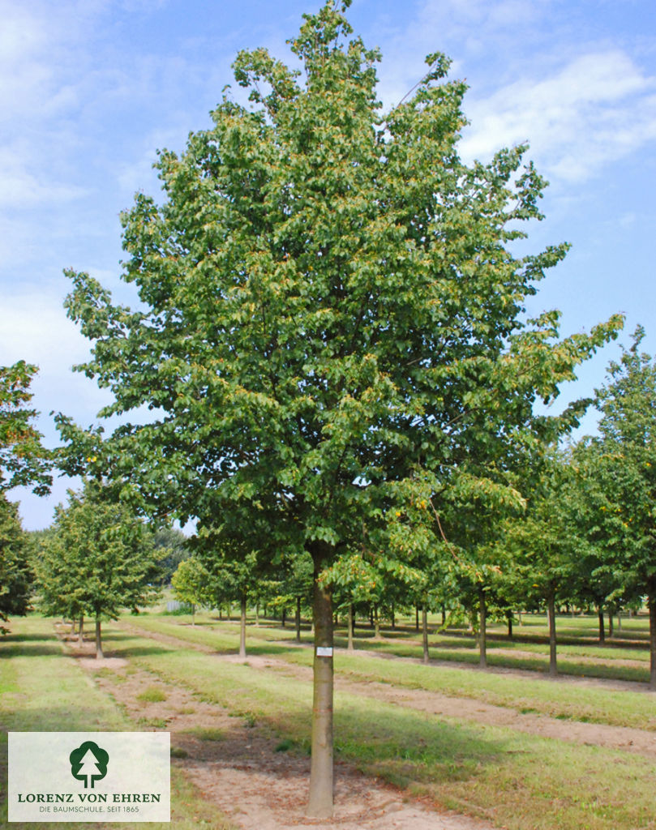

Doplňkové dřeviny, 1+1 ks:

Tilia cordata – lípa srdčitá

Výška v 15 letech cca 18 m, šířka cca 10 m.

Finální výška v cca 50ti letech 25, šířka cca 15 m.

Domácí dřevina se srdčitým listem, s výrazným květem a jemným podzimním barvením.

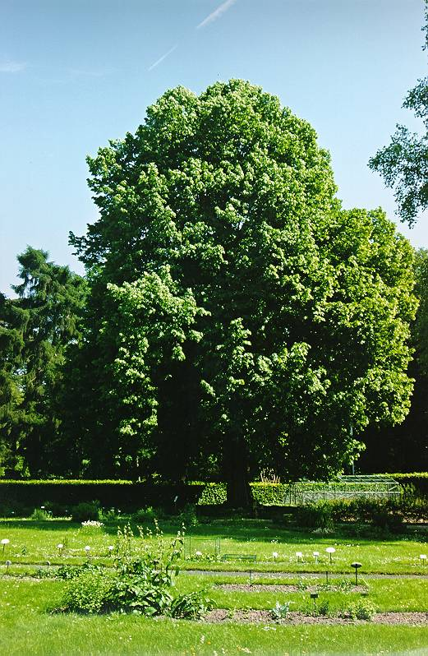 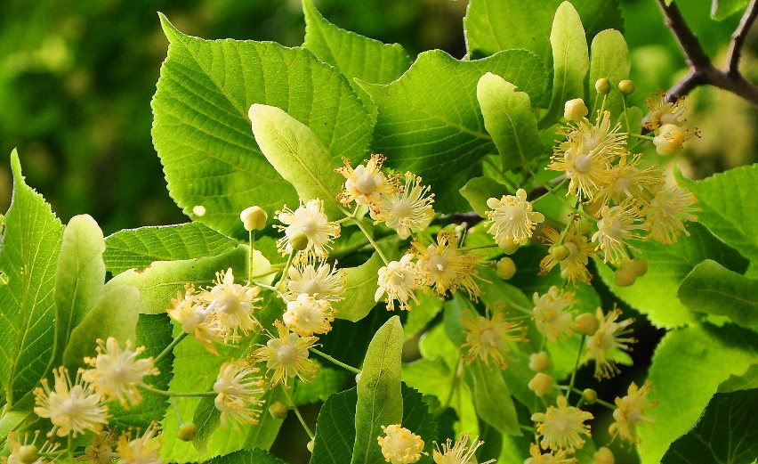

Prunus avium Plena – třešeň ptačí

Výška v 15 letech cca 8 m, šířka cca 5 m.

Finální výška v cca 50ti letech 12, šířka cca 6 m.

Domácí dřevina s podlouhlým, jemně pilovitým listem s výrazným žlutočerveným podzimním barvením, s výrazným plným bílým květem, neplodící.

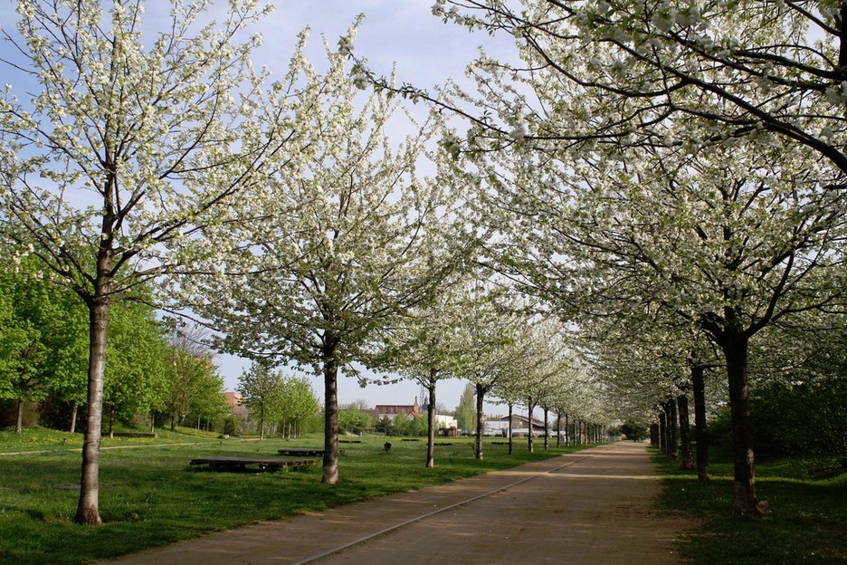 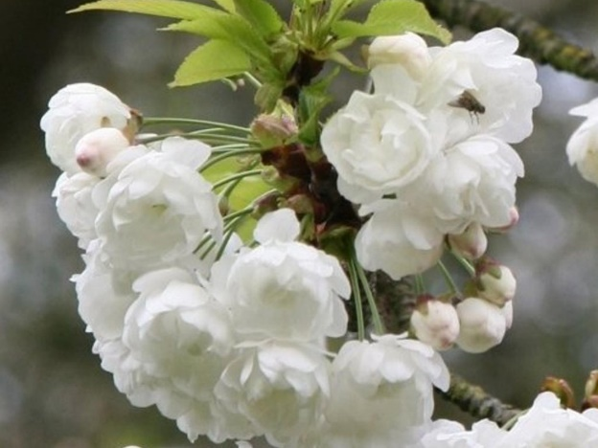

Vánoční strom:

Abies nordmaniana – jedle kavkazská

Výška v 15 letech cca 7 m, šířka cca 4 m.

Finální výška v cca 50ti letech 18, šířka cca 9 m.

Jehličnatá dřevina s pravidelným tvarem.

